ICS | 23.040.80
CCS | J31
团体标准
T/CFA XXXX—XXXX

智能砂型系统 第1部分：铸铁件镂空砂型设计规范

Intelligent sand mold system – Part 1:Design specifications of hollow sand mold for iron castings

（本草案完成时间：2022.9.6）

XXXX - XX - XX发布
XXXX - XX - XX实施
中国铸造协会 发布

前言
本文件按照GB/T 1.1—2020《标准化工作导则 第 1 部分：标准化文件的结构和起草规则》的规定起草。
本文件是T/CFA XXXX 《智能砂型系统》的第1部分。
请注意本文件的某些内容可能涉及专利，本文件的发布机构不承担识别这些专利的责任。
本文件是XXXX《智能砂型系统》的第1部分。XXXX已经发布了以下部分：
——第1部分：铸铁件镂空砂型设计规范。
本文件由中国铸造协会智能铸造工作委员会提出。
本文件由中国铸造协会归口。
本文件起草单位： 。
本文件主要起草人： 。
本文件于20XX年XX月XX日为首次发布。

引言
铸造中使用的铸型一般都是密实的，长期以来没有发生本质的变化。传统密实铸型的冷却能力主要靠自身的蓄热（铸型的质量一般是铸件的几倍到几十倍），金属液浇注后首先发生激冷，随着温度的降低，铸型冷却能力逐渐下降，到后期冷却能力非常微弱。因此，后期铸件的冷却速率非常缓慢，这大大延长了铸件的打箱时间，严重影响铸件的生产效率。采用提前打箱的方法可以让铸件在空气中冷却来提高生产效率，但容易导致铸件变形甚至开裂。本文件提出的智能砂型系统，颠覆传统的砂型设计,在砂型设计方面进行创新。采用镂空砂型结构，在其内部布置传感器进行监测，可进行局部冷却的调控，从而获得组织、性能可控、无缩孔缩松缺陷、低残余应力和无变形的铸件。
通过本文件的制定和实施，将实现砂型轻量化，减少粘结剂和原砂用量，从而显著节约成本，有利于3D打印砂型砂芯技术的推广；同时将改变传统铸造的生产模式，提高生产效率和响应速度，降低生产成本，缩短铸造工艺流程，改善铸造生产作业环境，减少对环境的不利影响，推动铸造行业的科技进步，为推进铸造产业结构调整与优化升级创造条件。
T/CFA XXXX 拟分为五个部分：
第1部分：铸铁件镂空砂型设计规范；
第2部分：重力浇注铝合金铸件镂空砂型设计规范；
第3部分：低压铸造铝合金铸件镂空砂型设计规范；
第4部分：冷却控制系统设计规范；
第5部分：镂空砂型设计软件。

智能砂型系统 第1部分：铸铁件镂空砂型设计规范
  - 范围
本文件规定了智能砂型系统铸铁件镂空砂型设计的设计总则和设计要求。
本文件适用于智能砂型系统铸铁件镂空砂型的设计。
本文件所述砂型包括砂型和砂芯。
  - 规范性引用文件
下列文件中的内容通过文中的规范性引用而构成本文件必不可少的条款。其中，注日期的引用文件，仅该日期对应的版本适用于本文件；不注日期的引用文件，其最新版本（包括所有的修改单）适用于本文件。
GB/T 5611 铸造术语
GB/T 35351 增材制造 术语
T/CFA 031103.8 铸造粘结剂喷射砂型 设计要求
  - 术语和定义
GB/T 5611、GB/T 35351和T/CFA 031103.8中界定的以及下列术语和定义适用于本文件。
镂空砂型 hollow sand mold
在保证砂型结构强度的基础上，将传统密实性砂型设计成空心结构的砂型。
空心率 hollowness percentage
镂空的砂型与镂空前的砂型重量之比。
  - 设计总则
    - 安全性原则
镂空砂型结构设计避免操作中的危险性，确保铸造生产安全可靠。
    - 有利于提高铸件质量原则
镂空砂型工艺设计有利于提高铸件质量。
    - 节约高效原则
镂空砂型工艺设计确保有较高的空心率，有利于操作简便、降低成本、提高效率。
    - 利于智能化原则
镂空砂型工艺设计有利于铸件成型过程中的冷却控制。
  - 设计要求
    - 一般要求
镂空砂型应具有足够的强度，避免砂型在制造、运输、放置、施涂和铸件浇注过程中发生变形、开裂甚至断裂。
镂空设计应保证铸造型腔的尺寸精度和表面质量。
砂型镂空部分应采用圆角过渡。
宜适用增材或减材等制造新技术方法制造。
    - 镂空砂型的结构设计
      - 壳型结构
壳型结构如图1所示。
砂型局部或整体可采用多层壳结构以提高镂空砂型强度和保温作用。
围绕铸件冒口部位可采用多层壳提高砂型的保温性能。
多层壳型结构壳间间隙内应设计加强筋。
壳型结构可应用于整个铸件，也可应用于铸件局部。
壳型结构设计应根据镂空砂型的运输、放置、施涂和铸件浇注过程中的强度要求综合确定。壳型结构设计可参照表A.1，壳型结构示意图见图B.1。

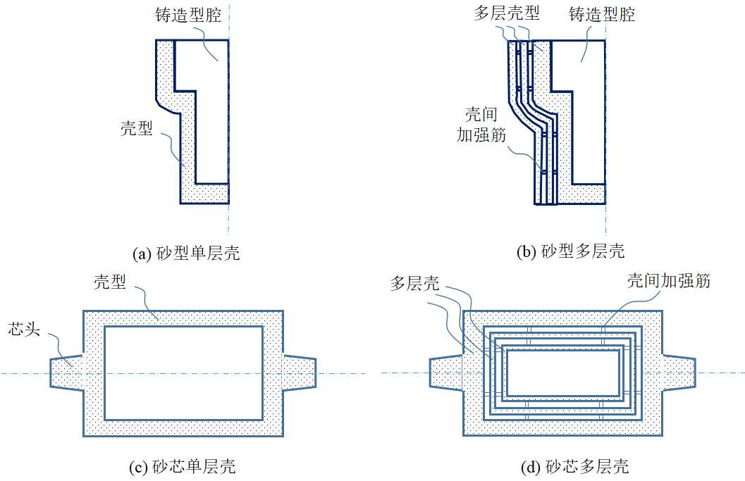
- 镂空砂型的壳型结构
      - 桁架结构
桁架结构如图2所示。
桁架应能加固砂型，在砂型放置时应能自支撑。
桁架的基本单元应为方形或圆形截面的杆。
对铸造时难以平稳放置的壳型应自壳型底部起采用桁架，桁架的高度不应低于壳型高度的1/3。
桁架结构设计应根据镂空砂型的运输、放置、施涂和铸件浇注过程中的强度要求综合确定。桁架结构设计可参照表A.2，桁架结构示意图见图B.2。
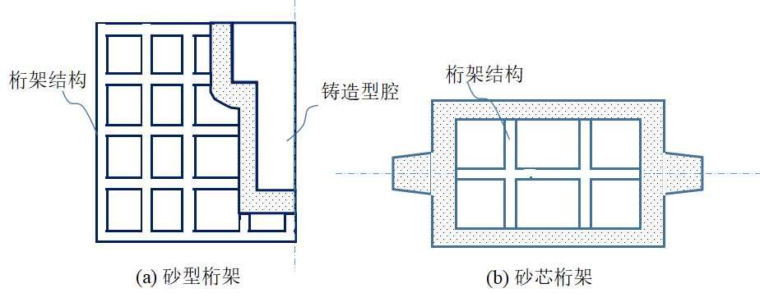
- 镂空砂型的桁架型结构
      - 加强筋结构
加强筋结构如图3所示。
不接触金属液的砂型表面表面宜布置加强筋，加强筋呈横纵交叉分布，加强筋的形状应为方形或半圆形等。
加强筋结构设计应根据镂空砂型的运输、放置、施涂和铸件浇注过程中的强度要求综合确定。加强筋结构设计可参照表A.3，加强筋结构示意图见图B.3。
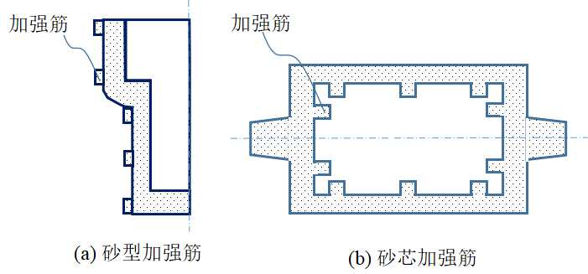
- 镂空砂型的加强筋结构
      - 其它结构
其它结构设计应根据镂空砂型的运输、放置、施涂和铸件浇注过程中的强度要求综合确定。
      - 组合结构
壳型、桁架、加强筋以及其它结构可两个或多个组合使用，如图4所示的壳型、加强筋和桁架结构组合的镂空砂型结构形式。
组合结构设计应根据镂空砂型的运输、放置、施涂和铸件浇注过程中的强度要求综合确定。组合结构设计值参考表A.1、表A.2和表A.3，组合结构示意图见图B.4、图B.5。
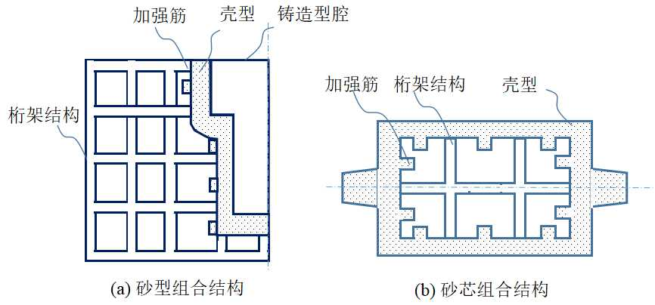
- 镂空砂型的壳型、加强筋和桁架结构组合结构
    - 镂空砂型的辅助结构设计
      - 吊把
砂芯可将芯头作为吊把，不再另行设计吊把。为了保证芯头的强度，芯头及其轴线宜不镂空。
砂型应设计吊把，吊把设计应为凸出结构或凹陷结构，呈两端对称分布。吊把应设置在砂型的长边两侧的中间部位，为了保证吊把的强度，吊把内部及其轴线宜不镂空，如图5。
吊把强度应满足吊运要求，其半径应按下式计算：
()
式中：
r—吊把半径，单位mm；
G—砂型重量，单位kg；
τ—型砂的剪切强度，取0.5倍砂型的抗拉强度，单位MPa；
保险系数，取10~20。

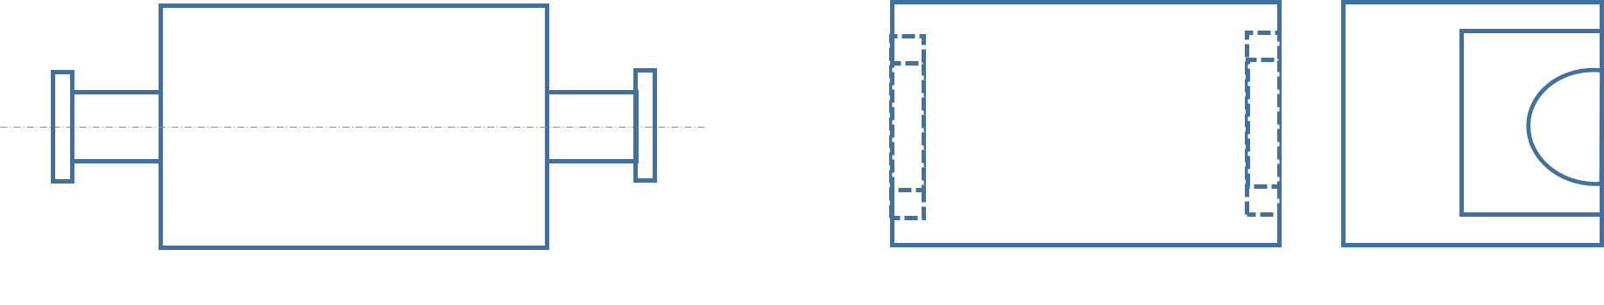
a）凸出吊把 b）凹陷吊把

- 吊把设计
      - 清砂口
形成铸件外轮廓的镂空砂型应设置清砂孔用于清理镂空结构带来的散砂，如图6所示。
对于镂空砂芯应根据需要确定是否清砂。不需清砂时，可不开设清砂孔。
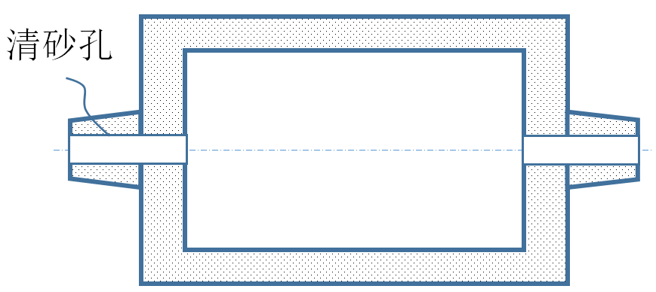
- 镂空砂型的清砂孔
      - 镂空结构圆角
镂空砂型壳型、加强筋、桁架以及其它结构之间应采用圆角过渡以降低砂型在铸造中的应力集中，降低断裂风险。
      - 镂空砂型标识
在不影响铸件和砂型结构的外露面上宜设计浮凸或凹陷的标识，包括企业图标、铸件信息、砂型编号、组芯顺序、置放方向和浇注信息等。
    - 镂空砂型设计软件
镂空砂型设计宜采用专业的镂空设计软件（如FT-HolloMold, FT-HollowCore等），或具有抽壳和造型功能的三维造形设计软件，或具有抽壳与镂空功能的增材制造设计软件。
采用制造过程工艺设计软件将镂空砂型设计文件转换为制造设备用工艺文件，用于镂空砂型的增减材制造。
    - 镂空砂型制造
镂空砂型的制造宜采用粘结剂喷射3D打印或选区激光烧结方法等砂型增材制造方法。
不包括空心结构的镂空砂型的制造宜可采用机械加工减材制造方法制造。
    - 镂空砂型的运输、涂料施涂、存储和使用
镂空砂型运输和施涂时，作业工具通过吊把作用在镂空砂型上，避免损毁砂型的内外表面。
镂空砂型的保存时间不应超过密实砂型的2/3。
在浇注时，带桁架的镂空砂型通过桁架结构实现在地面或操作台上自支撑，可不使用砂箱或外部散砂填充；对于不带桁架的镂空砂型可将其置于砂箱内填散砂；对于分块打印砂型组芯造型，采用卡具将分块卡紧，防止涨箱。

- （资料性）
铸铁件镂空砂型设计推荐表

铸铁件镂空砂型壳型结构尺寸设计推荐见表A.1,镂空砂型桁架结构尺寸设计推荐见表A.2,镂空砂型加强筋结构尺寸设计推荐见表A.3。
  - 铸铁件镂空砂型壳型结构尺寸设计推荐表
单位为毫米
铸件壁厚 | 铁液净压头高度 | 壳型厚度 |  | 多层壳设计
 |  | 最内层 | 其它层 | 壳型间隔 | 加强筋截面尺寸 | 加强筋间隔
≤30 | ≤500 | ≥40 | ≥10 | ≥5 | 10x10 | ≤50
 | 500～1000 | ≥55 | ≥10 | ≥5 | 20x20 | ≤100
 | 1000～2000 | ≥75 | ≥10 | ≥5 | 50x50 | ≤200
30～60 | ≤500 | ≥50 | ≥10 | ≥5 | 10x10 | ≤50
 | 500～1000 | ≥65 | ≥10 | ≥5 | 20x20 | ≤100
 | 1000～2000 | ≥80 | ≥10 | ≥5 | 50x50 | ≤200
60～200 | ≤500 | ≥65 | ≥10 | ≥5 | 10x10 | ≤50
 | 500～1000 | ≥80 | ≥10 | ≥5 | 20x20 | ≤100
 | 1000～2000 | ≥100 | ≥10 | ≥5 | 50x50 | ≤200
注：此表为砂型的24h抗拉强度≥1.2MPa的灰铁、蠕铁铸件镂空砂型壳型结构设计计算值，对应球铁件可增大尺寸1.1倍。其他铸铁件铸造材料可根据砂型实际强度值采用理论计算等方法确定。

  - 铸铁件镂空砂型桁架结构尺寸设计推荐表
- 单位为毫米
- 单位为毫米
- 单位为毫米
单位为毫米
铸件壁厚 | 铁液净压头高度 | 主型厚度 | 桁架设计
 |  |  | 桁架截面尺寸 | 桁架间隔
≤30 | ≤500 | ≥17 | 10x10/φ10 | ≤50
 | 500～1000 | ≥21 | 20x20/φ20 | ≤100
 | 1000～2000 | ≥25 | 50x50/φ50 | ≤200
30～60 | ≤500 | ≥40 | 10x10/φ10 | ≤50
 | 500～1000 | ≥45 | 20x20/φ20 | ≤100
 | 1000～2000 | ≥50 | 50x50/φ50 | ≤200
60～200 | ≤500 | ≥55 | 10x10/φ10 | ≤50
 | 500～1000 | ≥60 | 20x20/φ20 | ≤100
 | 1000～2000 | ≥65 | 50x50/φ50 | ≤200
注：此表为砂型的24h抗拉强度≥1.2MPa的灰铁、蠕铁铸件镂空砂型壳型结构设计计算值，对应球铁件可增大尺寸1.1倍。其他铸铁件铸造材料可根据砂型实际强度值采用理论计算等方法确定。
  - 铸铁件镂空砂型加强筋结构尺寸设计推荐表
单位为毫米
铸件壁厚 | 铁液净压头高度 | 主型厚度 | 加强筋设计
 |  |  | 加强筋截面尺寸 | 加强筋间隔
≤30 | ≤500 | ≥15 | 10×10 | ≤50
 | 500～1000 | ≥20 | 20×20 | ≤100
 | 1000～2000 | ≥35 | 50×50 | ≤200
30～60 | ≤500 | ≥45 | 10×10 | ≤50
 | 500～1000 | ≥50 | 20×20 | ≤100
 | 1000～2000 | ≥60 | 50×50 | ≤200
60～200 | ≤500 | ≥70 | 10×10 | ≤50
 | 500～1000 | ≥75 | 20×20 | ≤100
 | 1000～2000 | ≥85 | 50×50 | ≤200
此表为砂型的24h抗拉强度≥1.2MPa的灰铁、蠕铁铸件镂空砂型壳型结构设计计算值，对应球铁件可增大尺寸1.1倍。其他铸铁件铸造材料可根据砂型实际强度值采用理论计算等方法确定。

- （资料性）
镂空结构图
各类型的镂空结构见图B.1～B.5。
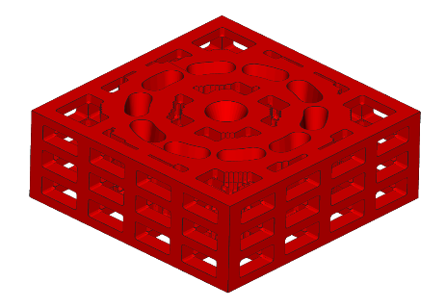
桁架架
壳型
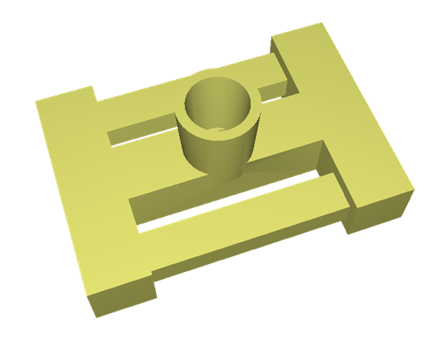

图B.1 壳型镂空结构 图B.2 壳型与桁架组合镂空结构

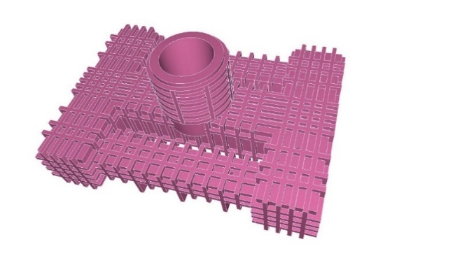
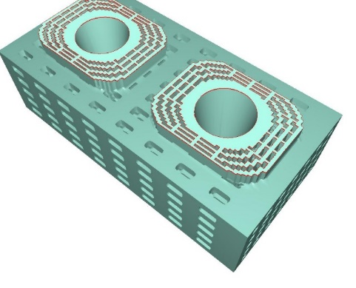
加强筋
壳型
多层壳型
桁架

图B.3 壳型与加强筋组合镂空结构 图B.4 多层壳型与桁架组合镂空结构

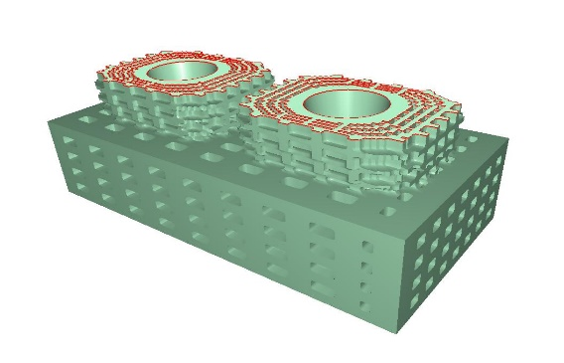
加强筋
多层壳型
桁架

图B.5 多层壳型、桁架与加强筋组合镂空结构

